TALLER SR – PRÁCTICA 72 – Mozilla Thunderbird + combinación de correo (Mail Merge)
NÚMERO DE GRUPO | FUNCIÓNS | Apelidos, Nome
 | Coordinador/a:
 | Responsable Limpeza:
 | Responsable Documentación:
LIMITACIÓN DE RESPONSABILIDADE O autor do presente documento declina calquera responsabilidade asociada ao uso incorrecto e/ou malicioso que puidese realizarse coa información exposta no mesmo. Por tanto, non se fai responsable en ningún caso, nin pode ser considerado legalmente responsable en ningún caso, das consecuencias que poidan derivarse da información contida nel ou que esté enlazada dende ou hacia el, incluíndo os posibles erros e información incorrecta existentes, información difamatoria, así como das consecuencias que se poidan derivar sobre a súa aplicación en sistemas de información reais e/ou virtuais. Este documento foi xerado para uso didáctico e debe ser empregado en contornas privadas e virtuais controladas co permiso correspondente do administrador desas contornas.

Material necesario | Práctica: Mozilla Thunderbird + combinación de  (Mail Merge)
- Hosts alumnado  - [1] Práctica 71  - [2] Complementos Thunderbird  - [3] Addon Mail Merge | - Prerrequisito: Ter realizada a Práctica 71 [1]  - Deixar os hosts de alumnado conectados ás súas rosetas.  - Hosts alumnado:  - Crear máquinas virtuais GNU/Linux coa rede en modo “NAT” e especificacións según escenario.  - Arrancar máquina virtual.  - Instalación/configuración thunderbird  - Complemento (addon) Mail Merge:  - Instalación.  - Ficheiro csv cos campos necesarios para a combinación de correo.  - Escribir correo empregando os campos do csv.  - Escribir/enviar/recibir correos entre os compoñentes do grupo mediante o complemento Mail Merge.

Procedemento:
- NON conectar os hosts do alumnado ao switch. Deixar os hosts de alumnado conectados ás súas rosetas.
- Hosts alumnado:
  - Crear unha máquina virtual en cada equipo do alumnado coas seguintes características (ver escenario):
    - RAM ≤ 2048MB
    - CPU ≤ 2
    - PAE/NX habilitado
    - Rede: Soamente unha tarxeta activada en modo NAT
    - ISO: Kali Live amd64
    - Nome: Practica72-Cliente-L-Email-AlumnoXY, o valor XY é o valor do PC que tedes asignado. Así, o alumno 17 terá como nome da máquina virtual: Practica72-Cliente-L-Email-Alumno17

  - Arrancar máquina virtual.
  - Instalar o cliente de correo electrónico thunderbird en cada máquina virtual. Así, executar nunha consola:
$ setxkbmap es #Configurar teclado en español
$ sudo su - #Acceder á consola de root(administrador) a través dos permisos configurados co comando sudo (/etc/sudoers, visudo)
# dpkg --no-pager -l thunderbird | grep ^ii ; [ $(echo $?) -eq '1' ] && apt update && apt -y install thunderbird thunderbird-l10n-gl #Verificar se o paquete thunderbird está instalado. Se non está instalado, actualízase a lista de paquetes dos repositorios e instálase, xunto co paquete de idioma galego.
# exit #Saír da consola.
  - Executar cliente thunderbird:
$ thunderbird & #Executar thunderbird en segundo plano, devolveńdose o prompt da consola
  - Configurar thunderbird. Conta gmail do alumnado:
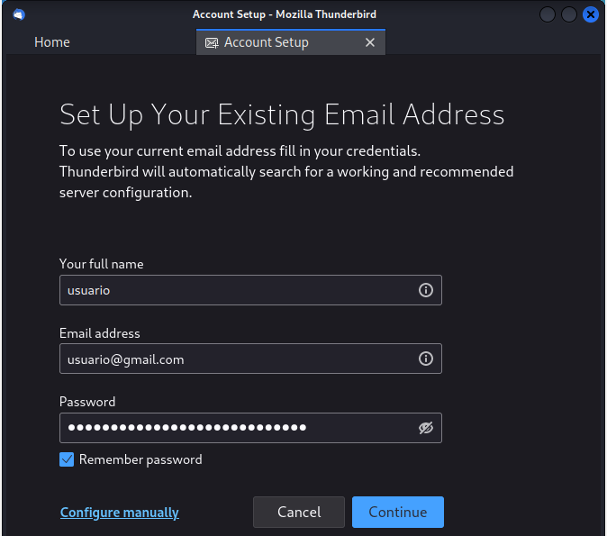Figura 1: Cubrir formulario ➝ Continue
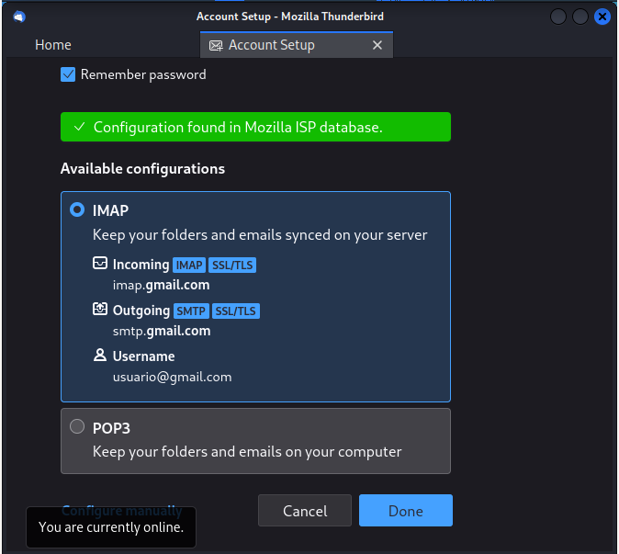Figura 2: Done

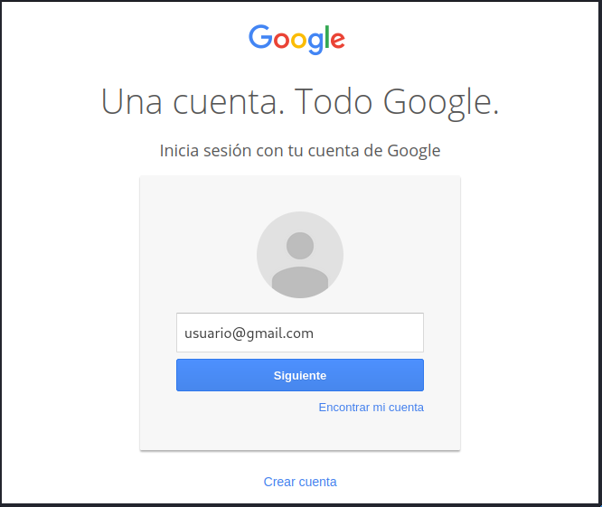Figura 3: Acceder a gmail
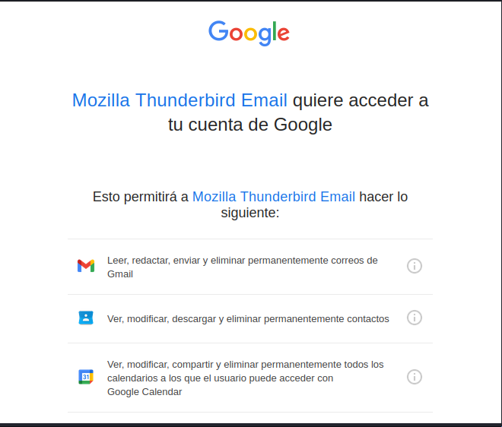Figura 4 Permitir acceso a thunderbird

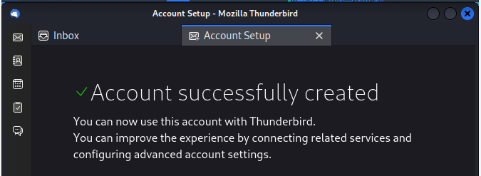Figura 5: Conta configurada

  - Cambiar o idioma da interface a Galego:
Settings(roda dentada na zona inferior do panel esquerdo) ➝ Buscar language(campo búsqueda zona dereita) ➝ Galego ➝ Aplicar e reiniciar
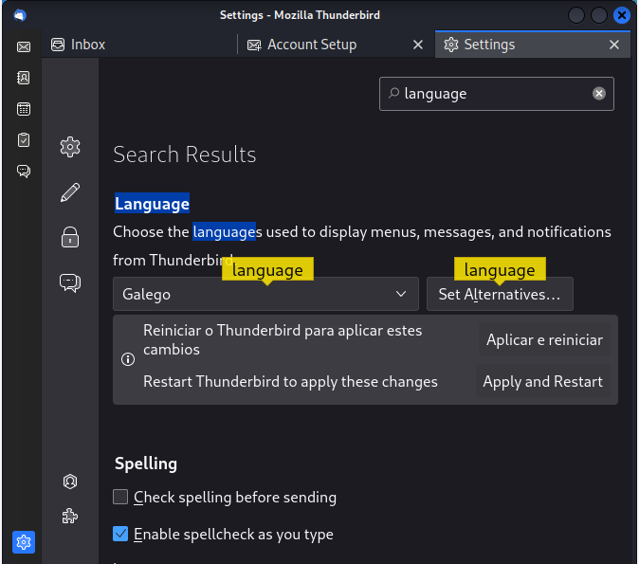Figura 6: Cambiar idioma a Galego

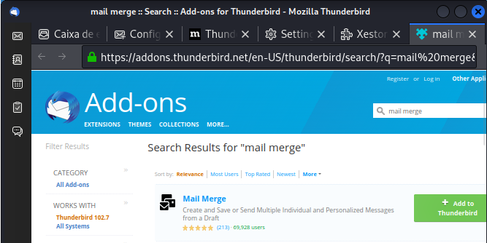Figura 11: Engadir complemento Mail Merge. Picar en Add to Thunderbird
  - Xestor de correo thunderbird. Escribir/Enviar/Caixa de entrada...:
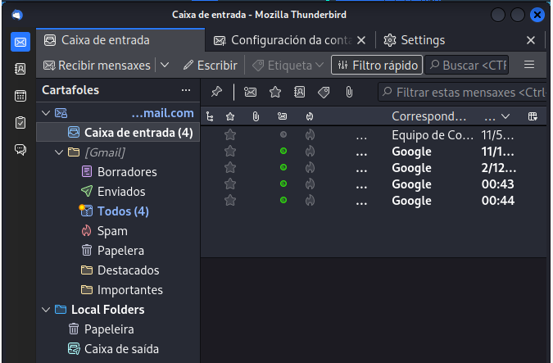Figura 7: Escribir/Enviar/Caixa de entrada...

  - Probar a escribir/enviar/recibir correos entre os compoñentes do grupo.
  - Avisar ao docente para a revisión.
  - Instalar o complemento Mail Merge:
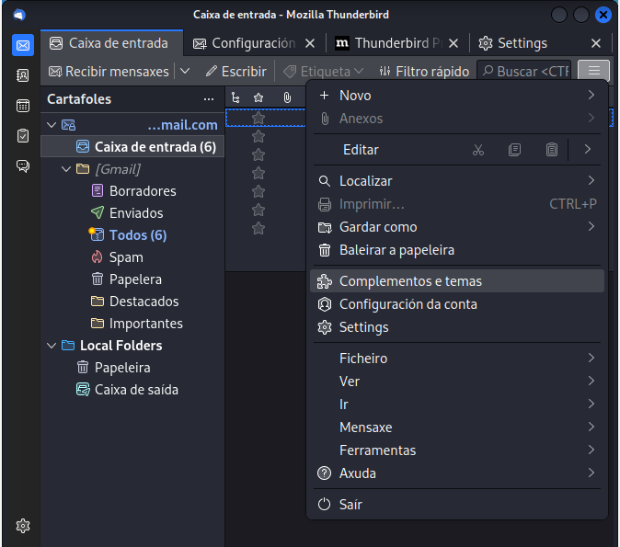Figura 9: Complementos e temas
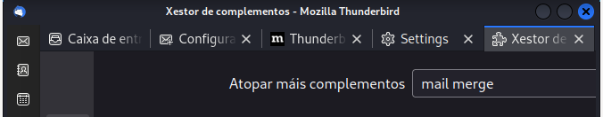Figura 10: Atopar mail merge

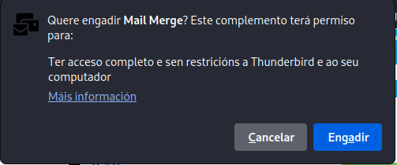Figura 12: Engadir

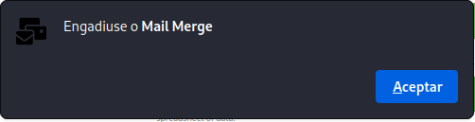Figura 13: Aceptar

  - Crear ficheiro CSV. Crear o arquivo plantilla /home/kali/combinar.csv, cos campos a empregar polo complemento Mail Merge para a combinación de correo electrónico, co seguinte contido:
"Nome";"Apelido1";"Apelido2";"XY";"email"
"Ana";"Loureiro";"Argibay";15;"alumno15@gmail.com"
"Brais";"Insua";"Quintas";16;"alumno16@gmail.com"
"Anxela";"Cachafeiro";"Fidalgo";17;"alumno17@gmail.com"
  - Enviar un correo a todos os compoñentes do grupo empregando como plantilla o anterior ficheiro combinar.csv. Así, modificar os valores dos campos Nome, Apelido1, Apelido2, XY e email polos correspondentes ao voso grupo.
  - Envíar o seguinte correo (Substituír alumno17 polo que corresponda):
Para: {{email}}
Asunto: Proba do alumno17
Corpo do correo:
Bo día {{Nome}} {{Apelido1}} {{Apelido2}},
este é un correo de probas enviado polo alumno17 ao alumno{{XY}}.
Saúdos.
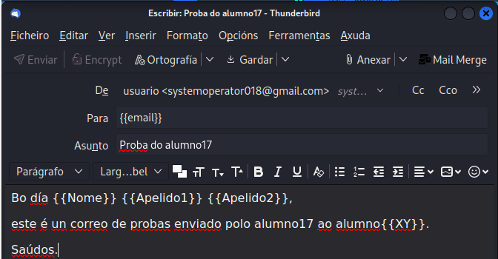Figura 14: Correo a enviar. Picar en Mail Merge.

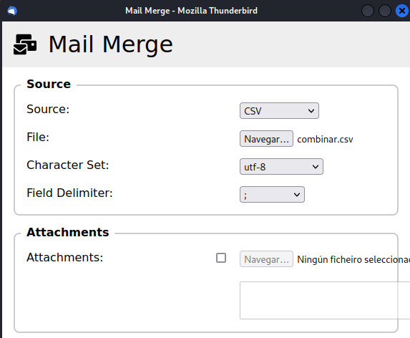Figura 15: Parametrización 1
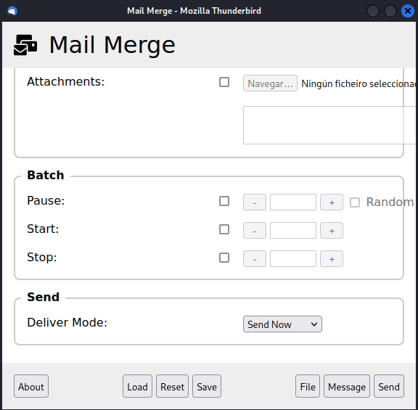Figura 16: Parametrización 2

  - Picar en Send para enviar o correo aos distintos destinatarios a través de Mail Merge.
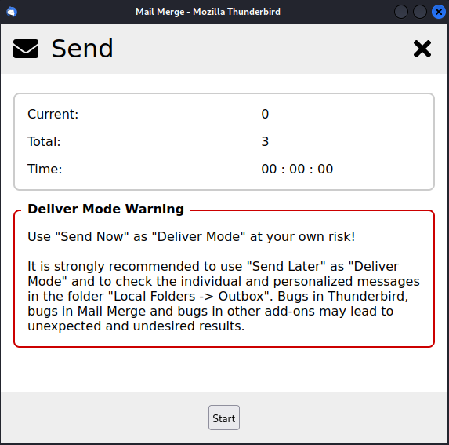Figura 17: Picar en Start

  - Revisar a entrega e envío dos correos nos buzóns correspondentes.
  - Avisar ao docente para revisión.

- Razoa. Contesta brevemente:
  - Por que no envío de correo a través de Mail Merge empregamos valores pechados entre chaves?
  - Proba a envíar de novo un correo mediante Mail Merge seguindo os pasos descritos a partir do apartado (2k), pero agora modifica o formato do texto como se indica a continuación:
Para: {{email}}
Asunto: Proba do alumno17
Corpo do correo:
Bo día {{Nome}} {{Apelido1}} {{Apelido2}},
este é un correo de probas enviado polo alumno17 ao alumno{{XY}}.
Saúdos.

É posible enviar deste xeito o correo electrónico? En caso contrario achega o/s erro/s acontecido/s no intento do envío.
  - Proba a envíar de novo un correo mediante Mail Merge seguindo os pasos descritos a partir do apartado (2k), pero agora achega un documento ao correo: o arquivo combinar.csv

É posible enviar deste xeito o correo electrónico? En caso contrario achega o/s erro/s acontecido/s no intento do envío.
  - Avisar ao docente para a entrega e revisión da práctica.

